NOTA TÉCNICA N º 103/ 2015 | 

- REFERÊNCIA: Procedimento de Apoio a Atividade Fim nº MPMG – 0024.15.009248-4

- OBJETIVO: Análise da Política Municipal de Proteção ao Patrimônio Cultural de Varginha

- MUNICÍPIO: Varginha

- LOCALIZAÇÃO:

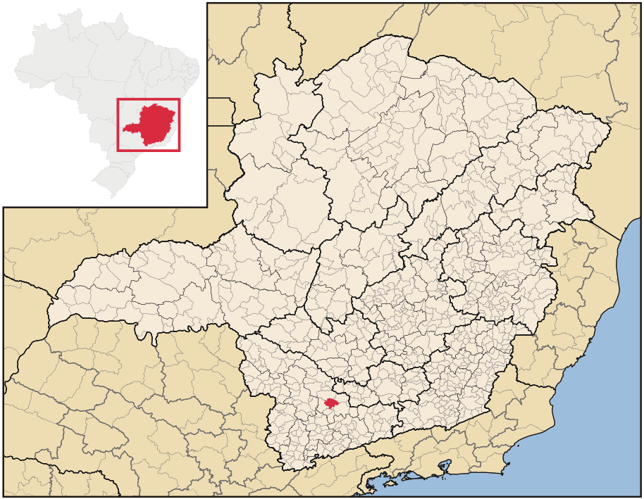
Figura 01 - Imagem contendo a localização do município de Varginha Fonte: https://pt.wikipedia.org/wiki/Varginha#/media/File:MinasGerais_Municip_Varginha.svg, acesso em julho de 2015.

- DESCRIÇÃO HISTÓRICA

O arraial denominado como Espírito Santo das Catanduvas, localizado ao Sul de Minas, surgiu por volta de 1808, contando com cerca de 1.000. Segundo se depreende da fonte consultada por este setor técnico, a criação do povoado foi influenciada pela religiosidade e pelos costumes portugueses. Não obstante, o trânsito de tropeiros no Sul de Minas ser intenso, o desenvolvimento do núcleo ainda era lento.
Em 1832 a população cresceu para 1855 habitantes, um aumento tímido para duas décadas e meia. Toda sua área central que pertencia ao casal D. Thereza Clara Rosa da Silva e Capitão Francisco Alves da Silva foi adquirida pela Igreja. Durante 43 anos Varginha foi um curato e suas principais construções neste período foram de Igrejas, como a Matriz do Divino Espírito Santo e Rosário.

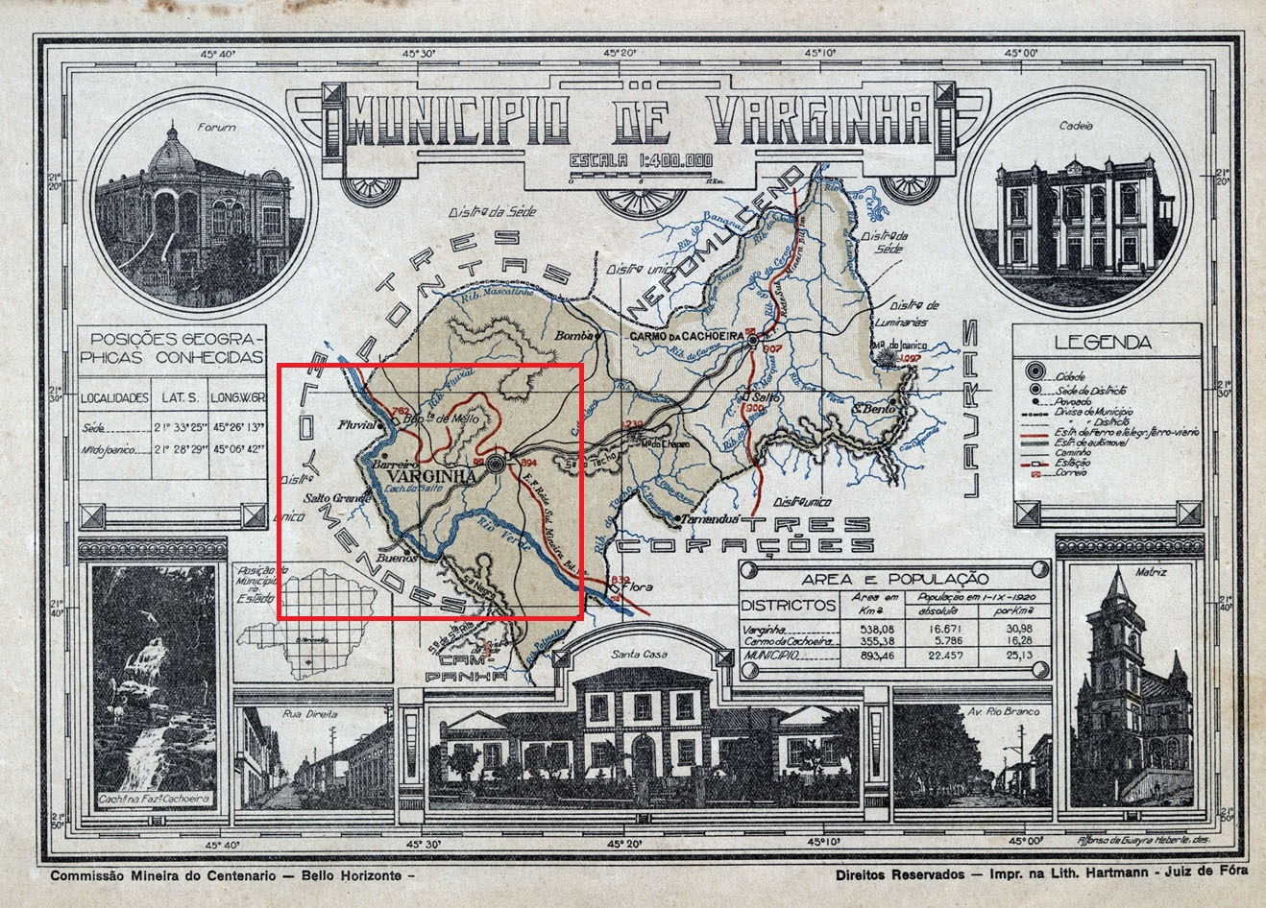 | 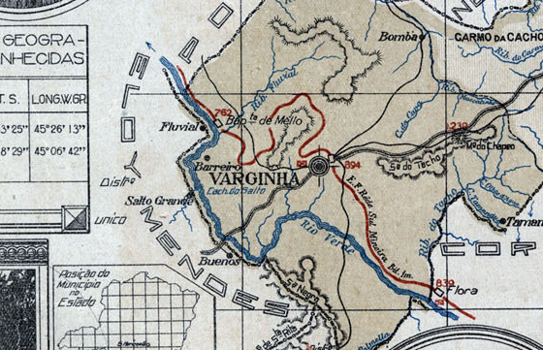
Figura 02 e 03 – Mapa da cidade de Varginha e pormenor. Fonte: http://www.albumchorographico1927.com.br/indice-1927/varginha, acesso em agosto de 2015.

Em julho de 1850 o curato foi elevado a paróquia e a partir deste momento experimentou um surto de desenvolvimento, foram construídos os primeiros prédios públicos e a cadeia. A freguesia contava, então, com cerca de 300 imóveis.
Com o fim da escravatura, e a substituição da mão de obra escrava pela mão de obra imigrante, a freguesia teve seu segundo momento de desenvolvimento, principalmente, em relação à agricultura da cana-de-açúcar e do café. Em 1888 a recém-criada cidade de Varginha recebeu a maior leva de imigrantes: 1020 no total. Tratava-se de imigrantes italianos, na sua maioria, mas também de portugueses, espanhóis, turcos e alemães.
Em 1892, a cidade de Varginha deu início ao funcionamento da linha férrea e também providenciou a implantação de infraestruturas básicas, como iluminação pública, de gás acetileno e postes de metais. Depreende-se da fonte consultada que este foi considerado o terceiro momento relevante no desenvolvimento local.
Em 1925, Antônio Carlos Ribeiro de Andrada, Presidente do Estado, visitou a cidade e contribuiu para o seu progresso. Na ocasião, o presidente assumiu um empréstimo no valor de 2.500 contos de réis, o equivalente a cem fazendas. O empréstimo possibilitou a terraplenagem e a reestruturação completa da cidade, com o asfaltamento das principais ruas.

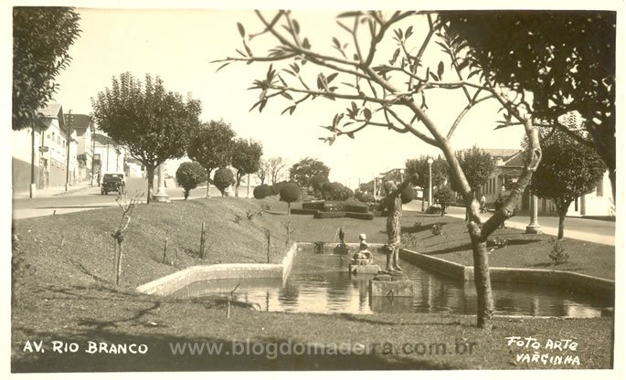
Figura 04 – Imagem da cidade de Varginha Fonte: http://www.blogdomadeira.com.br/2009/
02/memorias-de-varginha-avenida-rio-branco-antiga/, acesso em agosto de 2015.

Na década de 50, a cidade ainda se restringia a parte central da região. As demais localidades eram consideradas rurais. Ainda nessa época, Varginha começou a abrigar regionais do governo estadual e federal, assim como escola de ensino superior. Na década de 70 se iniciou a modernização da industrialização, houve também a instalação de centros de educação profissionalizantes.
No século XX a vocação agrícola de Varginha foi sendo substituída pela indústria e prestação de serviços. O mesmo ocorreu com o café. Atualmente os números da torrefação e da exportação do café são mais expressivos do que a lavoura do município. Essa adaptação conferiu à Varginha ser a segunda praça de comércio de café do mundo, perdendo, apenas, para Santos - litoral de São Paulo.

- DIAGNÓSTICO DA SITUAÇÃO DA POLÍTICA MUNICIPAL DE PATRIMÔNIO CULTURAL

A fim de tomar conhecimento sobre a Política de Patrimônio Cultural, desenvolvida pelo município de Varginha, este setor técnico empreendeu consulta no Procedimento de Apoio a Atividade Fim n.° MPMG – 0024.15.009248-4, bem como na Diretoria de Documentação do Instituto do Patrimônio Histórico e Artístico de Minas Gerais – IEPHA/MG. Verificou-se o seguinte:

- Possui Lei n° 2.896, de 08 de abril de 1997, que estabelece a proteção do Patrimônio Cultural do município de Varginha;
- Possui Lei n° 2.140, de 9 de novembro de 1997, que cria o Conselho Municipal de proteção do Patrimônio Cultural;
- Possui Regimento Interno aprovado em 23 de março de 2005;
- Possui Portaria 8.945, de 08 de abril de 2011, que nomeia os membros do Conselho Municipal de proteção do Patrimônio Cultural;
- Possui Lei n° 5.101, de 14 de outubro de 2009, que institui o Fundo Municipal de Proteção ao Patrimônio Cultural – FUMPAC;
- Possui Decreto n° 5.318, de 23 de agosto de 2010, que regulamenta o FUMPAC;
- O Conselho Municipal de Patrimônio Cultural de Varginha, ao que tudo indica não está plenamente atuante. As últimas Atas de reunião encaminhadas ao IEPHA (exercício 2014) foram realizadas no ano de 2012 (28/02/2012, 17/04/2012, 27/04/2012, 05/06/2012, 17/08/2012, 21/08/2012, 02/10/2012, 04/12/2012);
- De acordo com pesquisa feita no banco de dados da Fundação João Pinheiro, entre os anos de 2010 e 2015 (até o mês de julho), o município recebeu os valores destacados na tabela abaixo, referente ao repasse de ICMS Cultural:

TABELA 01 – ICMS Cultural
2010 | 2011 | 2012 | 2013 | 2014 | 2015
128.969,65 | 114.501,37 | 114.314,83 | 115.266,44 | 320.305,95 | 115.780,73

Verifica-se na Tabela 01 que o município vem recebendo significativos repasses de recursos.
A respeito dos repasses recebidos ressalva-se que o Conselho Municipal de Defesa do Patrimônio Cultural - COMPAC não deve aplicar recursos do FUMPAC para a realização de eventos e festas populares (carnaval, festas de rua, rodeios, exposições agropecuárias, festas country, torneios de MotoCross etc, incluindo gastos com organização, publicidade, sonorização, iluminação, fogos de artifício, confecção de cartazes, troféus, brindes), além de gastos que se refiram a despesas correntes da Prefeitura Municipal, assim como as atinentes à Secretaria ou Departamento Municipal de Cultura, atendendo, assim, às finalidades do FUMPAC. A aplicação dos repasses anuais deve ser no Fundo Municipal de Proteção ao Patrimônio Cultural – FUMPAC.
O FUMPAC é um instrumento essencial para a sustentabilidade das políticas municipais de proteção ao patrimônio cultural e os recursos dele provenientes só poderão ser aplicados em programas de proteção, conservação e preservação do patrimônio cultural do município.
Deve-se atentar para o disposto na Lei Federal 4.320/64, arts. 71 a 74 que versam sobre os Fundos Especiais, do qual o FUMPAC faz parte:

Art. 71. Constitui fundo especial o produto de receitas especificadas que por lei se vinculam à realização de determinados objetivos ou serviços, facultada a adoção de normas peculiares de aplicação.
Art. 72. A aplicação das receitas orçamentárias vinculadas a turnos especiais far-se-á através de dotação consignada na Lei de Orçamento ou em créditos adicionais.
Art. 73. Salvo determinação em contrário da lei que o instituiu, o saldo positivo do fundo especial apurado em balanço será transferido para o exercício seguinte, a crédito do mesmo fundo.
Art. 74. A lei que instituir fundo especial poderá determinar normas peculiares de controle, prestação e tomada de contas, sem de qualquer modo, elidir a competência específica do Tribunal de Contas ou órgão equivalente.

Este setor técnico também consultou a “Relação de Bens Protegidos em Minas Gerais Apresentados ao ICMS Patrimônio Cultural até o ano de 2013/exercício 2014” - IEPHA, verificou-se que o município possui 20 bens tombados.

TABELA 02 – Bens Tombados
Cadeia Pública antiga
Casa da Cidade - Câmara Municipal
Cine Rio Branco
Escola Estadual Afonso Pena
Escola Estadual Brasil
Estação Ferroviária
Estátua da Deusa Vênus
Hospital Regional do Sul de Minas
Imóvel à praça Matheus Tavares nº 156 – Jornal Sul de Minas
Imóvel à praça Matheus Tavares nº 178 - Museu Municipal
Monumento Dr. Antônio Pinto de Oliveira
Palacete Villa Dona Vica - antigo Fórum
Parque Centenário
Parque Florestal São Francisco de Assis
Parque Novo Horizonte
Parque Zoobotânico Dr. Mário Frota
Praça Dom Pedro II
Racionalismo Cristão
Teatro Capitólio
Túmulo do Joaquim Paraguai

Quanto aos bens inventariados, consultou-se o Plano de Inventário de Proteção ao Acervo Cultural – IPAC, encaminhado pelo município de Varginha ao IEPHA para o exercício de 2014 (último enviado). Consta deste Plano de Inventário uma relação de bens culturais:

- Área I – Seção Urbana – Área central antiga

TABELA 03 – Bens inventariados (2012)
Imóvel Praça Roque Rotundo, n° 30.
Imóvel Avenida Rio Branco, n° 180.
Imóvel Dr. Wenceslau Braz, n° 368.
Imóvel Rua Santa Cruz, n° 766.
Imóvel Rua Santa Cruz, n° 471.
Imóvel Avenida Rui Barbosa, n° 384.
Imóvel Avenida Rio Branco, n° 194/198.
Imóvel Rua Santa Cruz, n° 604.
Imóvel Avenida Rui Barbosa, n° 399.
Imóvel Rua Santa Cruz, n° 431.

Em análise às informações apresentadas na tabela 03, verifica-se que o município ainda não explorou, de forma significativa, o seu território a fim de identificar bens passíveis de serem inventariados.
O último Cronograma de Inventário proposto pelo município, consultado por este setor técnico, é o do Inventário do exercício de 2014. Em análise ao cronograma verificou-se que o inventário da Área I – Seção Urbana – Área Central Antiga se iniciou no 1° trimestre de 2006 com previsão de término para o 4° trimestre de 2011. O inventário da Área II - Seção Urbana – Setores 1 a 5 teria se iniciado no 1º trimestre de 2012, com previsão de término para o 4º trimestre de 2013. O inventário da Área III - Seção Rural, por sua vez, tinha previsão de início para o 1º trimestre de 2014 e término para o 4º trimestre de 2017. Por fim, a etapa do inventário correspondente à etapa de Finalização estaria prevista para se iniciar no 1° trimestre de 2018 e finalizar no 4° trimestre de 2023.
Acerca do cronograma foram apresentadas algumas informações pelo setor de patrimônio cultural da Prefeitura de Varginha. Foi dito, na documentação pertinente ao IPAC municipal, que a Área I deveria ter iniciado em 2006 e concluída em 2011, porém o inventário dos bens dessa área ainda estava sendo realizado. Dessa forma, o início do inventário da área II, previsto para 2012, foi adiado até que se conclua o trabalho da área I. Foi dito, também, que estava sendo dada prioridade aos bens imóveis e que os móveis seriam contemplados posteriormente.

Não obstante o município tenha justificado o atraso do cronograma, este deveria ter sido refeito e atualizado. A justificativa não permite que o cronograma seja mantido com as datas e etapas desatualizadas, ao contrário, evidencia a necessidade dele ser refeito, de forma a ser compreendido de forma clara.
Este setor técnico consultou a planilha de pontuação definitiva – critério patrimônio cultural (ICMS), disponibilizada pelo IEPHA, tendo verificado que o município tirou 2 em 2 pontos no exercício de 2014, e 1 em 2 pontos no exercício de 2015.

Este setor técnico verificou que foi remetido ao IEPHA o quadro IV Ações de proteção e investimentos atuação na preservação de bens culturais (anos 2013 - exercício 2014). Referente a estes investimentos tem-se os seguintes valores:

TABELA 04 – Investimentos
Atividades Culturais
Banda Monobloco | R$ 88.000,00
Festival Viola de Todos os Cantos | R$ 50.000,00
Show Musical Raul Seixas e Legião Urbana | R$ 14.900,00
42° Festival Nacional da Canção | R$ 40.000,00
5° da Boa Musica | R$ 7.980,00
TOTAL R$ 200.880,00
Folha de pagamento da Equipe Técnica | R$ 156.405,00
Manutenção de Espaços Culturais
Museu Municipal (Cemig, Copasa, Telemar, etc.). | R$ 10.808,28
Theatro Capitólio (Cemig, Copasa, Telemar, aquisição de escada e material de limpeza, etc.). | R$ 7.014,56
Coordenadoria Técnica do Patrimônio Cultural (Cemig, Copasa, Telemar, serviço de cópias e postagens etc.). | R$ 1.503,56
Fundação de Cultura | R$ 27.105,53
TV Princesa | R$ 2.060,00
Rádio FM Educativa Melodia | R$ 1.415,00
TOTAL R$ 49.906,93
Outros Gastos
Fundação Cultural de Varginha | R$ 7.691,72

TABELA 05 – Investimentos (tabela geral)
Atividades Culturais | R$ 424.912,00
Bens Culturais | R$ 8.771,00
TOTAL R$ 433.683,00

Em análise aos valores apresentados este setor técnico observou a necessidade de se fazer alguns apontamentos. Notou-se que houve um significativo investimento em atividades culturais e na manutenção do que se denominou como "espaços culturais". Dentre esses espaços, apenas um bem é patrimônio cultural protegido do município: Theatro Capitólio. Houve emprego do recurso para folha de pagamento da equipe técnica, sendo que algumas ações, tais quais educação patrimonial, elaboração de trabalhos técnicos (inventário, laudos, vistorias), capacitação da equipe técnica, não foram realizadas com recursos do fundo. Para além destas questões os valores totais apresentados pelo município (tabela 5) não correspondem aos outros valores informados. No quadro VII – FUMPAC, foram apresentados investimentos em dois bens tombados: Estação Ferroviária e Praça Dom Pedro II.
Entretanto, percebe-se que o recurso foi empregue majoritariamente nas atividades culturais em detrimento da preservação do patrimônio cultural local. Fato que indica o desvio de recursos para outras áreas. Embora o município possua bens protegidos pelo inventário e tombamento, poucos estão sendo alvo de manutenção e preservação a partir dos recursos do FUMPAC.

No exercício de 2014 os municípios deveriam apresentar ao IEPHA os quadros IV – Investimentos e VII – Fundo. Em análise a esses dois quadros verificou-se que o município pontuou 4,20 no quadro IV (não há uma pontuação máxima para este quadro) e 0 em 3 no quadro correspondente ao FUMPAC. No exercício de 2015 esses dois quadros foram unidos em um único – Quadro IV FUMPAC. Nesse exercício o município pontuou 0,49 em 3. Nota-se que o emprego inadequado do recurso é perceptível nas baixas pontuações que o município vem recebendo do IEPHA. Dessa forma, conclui-se que a aplicação dos recursos está insatisfatória, tendo em vista que o município recebe significativos repasses.

Constatou-se que foi apresentado, na documentação encaminhada ao IEPHA para o exercício de 2014, o Quadro V - referente ao Projeto de Educação Patrimonial - dividido em 2 pastas, uma com o Projeto do ano de 2012 e a outra do ano de 2013. O trabalho recebeu a seguinte denominação: Memória Social. O Projeto de 2012 estava previsto para ser executado de janeiro a novembro daquele ano, nas escolas da rede municipal, estadual e privada (incluindo universidades) e outros segmentos. Foi apresentado um cronograma contendo atividades como exposições (permanentes ou temporárias), visitas monitoradas, palestras, inclusão de aulas na grade regular relacionadas ao Patrimônio, organização de acervo do Setor de Patrimônio para pesquisa, entre outras. Foi apresentado também, um relatório geral, contendo o resultado e a avaliação das ações.
O Projeto de 2013 estava previsto pra ser executado de janeiro a dezembro daquele ano. Foi encaminhada a apresentação, a justificativa, o público alvo: escolas regulares (educação infantil a superior, incluindo o EJA), também o público de setores institucionais. Os objetivos gerais e específicos, o plano de ação, o cronograma, a avaliação e a equipe técnica composta por dois professores de história e geografia, um arquiteto, uma engenheira e uma professora de artes.
Em documentação remetida pelo município a esta Promotoria de Justiça foi possível verificar que houve ações de Educação Patrimonial no ano de 2014, mas este setor técnico não teve acesso à documentação pertinente ao exercício de 2015.

Em consulta à pontuação definitiva, divulgada pelo IEPHA, em seu site, tomou-se conhecimento que para este projeto, apresentado no exercício de 2014, o município pontuou 1 em 2 pontos e para o projeto apresentado no exercício de 2015 o município pontuou 1,20 em 2 pontos.
Os projetos do ano de 2012 e 2013, apesar de terem sido esmiuçados, não cumpriram tudo o que é estabelecido na Deliberação Normativa do CONEP quanto ao formato e informações exigidas.
Este setor técnico não consultou a documentação pertinente ao exercício de 2015, não sendo possível verificar o que foi encaminhado para comprovar a execução do projeto realizado no ano de 2013 e quais as ações previstas para o projeto ocorrido no ano de 2014. Sabe-se que esta documentação foi apresentada em virtude de ter sido lançada nota para o projeto.

- O DEVER DE PROTEÇÃO AO PATRIMÔNIO CULTURAL PELO MUNICÍPIO DE VARGINHA

- Poder Público Municipal:

Nos últimos anos, as políticas e práticas desenvolvidas na área de preservação vêm adquirindo nova abrangência. O enfoque dado anteriormente apenas aos monumentos considerados de excepcional valor histórico, arquitetônico ou artístico amplia-se ao adotar o conceito de “patrimônio cultural” estendendo-se à memória social da coletividade.
Segundo definição do IEPHA/MG (Instituto Estadual de Patrimônio Histórico e Artístico de Minas Gerais), bem cultural compreende todo testemunho do homem e seu meio, apreciado em si mesmo, sem estabelecer limitações derivadas de sua propriedade, uso, antiguidade ou valor econômico. Os bens culturais podem ser divididos em três categorias: bens naturais, bens materiais e bens imateriais.
Cabe ao Poder Público Municipal promover a proteção e legislar sobre o patrimônio cultural, dentro da área sob sua administração, editando legislação própria e observando a legislação Estadual e Federal. Sendo assim, os municípios podem e devem elaborar lei própria de proteção ao patrimônio cultural . Dentre as leis necessárias para a proteção do patrimônio local, é fundamental aquela que cria o Conselho Municipal de Proteção ao Patrimônio Cultural, órgão competente para deliberar sobre as diretrizes, políticas, atos protetivos e outras medidas correlatas à defesa e preservação do patrimônio cultural do município.
A proteção e a preservação dos bens culturais protegidos é de responsabilidade do Poder Público, com colaboração da comunidade, conforme a Constituição Federal:

Art. 216 – Constituem patrimônio cultural brasileiro os bens de natureza material e imaterial, tomados individualmente ou em conjunto, portadores de referência à identidade, à ação, à memória dos diferentes grupos formadores da sociedade brasileira, nos quais se incluem:
I – as formas de expressão;
II – os modos de criar, fazer e viver;
III – as criações científicas, artísticas e tecnológicas;
IV– as obras, objetos, documentos, edificações e demais espaço destinados às manifestações artístico-culturais;
V– os conjuntos urbanos e sítios de valor histórico, paisagístico, artístico, arqueológico, paleontológico, ecológico e científico.
§ 1º – O Poder Público, com a colaboração da comunidade, promoverá e protegerá o patrimônio cultural brasileiro, por meio de inventários, registros, vigilância, tombamento e desapropriação, e de outras formas de acautelamento e preservação [...].

Deste modo, o inventário é colocado pela Carta Magna brasileira como instrumento de proteção e forma e valorização do patrimônio.

- Mecanismos de Preservação do Patrimônio Cultural

As Cartas Patrimoniais reafirmaram o inventário como forma de proteção e recomendaram na sua execução, a participação da comunidade e a sua disponibilização para o público.
A Declaração de Amsterdã recomendou organizar o inventário das construções, dos conjuntos arquitetônicos e dos sítios, alertando que os inventários fossem largamente difundidos, a fim de chamar a sua atenção para as construções e zonas dignas de serem protegidas.
Além disso, de acordo com a Carta de Petrópolis a realização do inventário com a participação da comunidade proporciona não apenas a obtenção do conhecimento do valor por ela atribuído ao patrimônio, mas, também, o fortalecimento dos seus vínculos em relação ao patrimônio.
De acordo com Miranda, deve-se buscar o princípio da participação popular na proteção do patrimônio cultural, pois este princípio:

[...] expressa à ideia de que para a resolução dos problemas atinentes a tal área deve ser dada especial ênfase à cooperação entre o Estado e a sociedade, por meio da participação dos diferentes grupos sociais na formulação e na execução da política de preservação dos bens culturais .

A partir do conhecimento dos bens culturais, alcançados por meio do inventário, torna-se possível analisar qual a melhor e a mais efetiva ação de proteção para um acervo ou para um determinado bem (tombamento, conservação, restauração, valorização, vigilância, dentre outras ações). Toda cidade, seja antiga ou nova, tem importância histórica e cultural, sendo que a partir do momento em que ela passa a existir, começa a configuração da história daquela comunidade .

- Benefícios advindos com a implementação de uma Política Municipal de proteção ao Patrimônio Cultural de Varginha.

O patrimônio cultural está cada vez mais ameaçado de destruição não somente pelas causas tradicionais de degradação, mas pela vida social e econômica que a agrava através de fenômenos de alteração ou de destruição, ainda mais sensíveis. O desaparecimento ou a degradação do patrimônio cultural constitui no empobrecimento do patrimônio municipal, e conseqüentemente o estadual e federal.
Percebe-se que a partir da proteção do patrimônio cultural local é possível ter uma qualidade de vida melhor e determinar seu crescimento harmonioso, fundado na continuidade da tradição e da identidade cultural. O patrimônio cultural cultiva na comunidade local um sentimento de auto-estima e o exercício da cidadania.
Minas Gerais foi o primeiro estado a adotar uma Lei Estadual que estabelece políticas de proteção aos bens culturais locais, usando recursos do ICMS. Desde 1996, o IEPHA/MG passou a fixar as formas de atuação dos municípios quanto ao patrimônio cultural por meio de Resoluções e de Deliberações Normativas anuais, estabelecidas pelo IEPHA/MG e aprovadas pelo seu Conselho Curador. A finalidade desse incentivo é estimular cada município a desenvolver uma política de preservação do patrimônio histórico e cultural local, em contrapartida a prefeitura recebe repasse financeiro por essa iniciativa. Servem de base para pontuação nos repasse de recursos do ICMS alguns itens como criação de uma lei municipal de patrimônio cultural, programas de educação patrimonial, bens culturais tombados, elaboração de inventário de proteção ao acervo cultural, além de ações de proteção como investimentos em bens e manifestações culturais.
Há também o Fundo Estadual de Incentivo à Cultura, que é um instrumento de apoio, a ser somado a outros mecanismos de financiamento existente em Minas Gerais. Ele destina-se àqueles projetos que, tradicionalmente, encontram maiores dificuldades de captação de recursos no mercado. O seu objetivo é o de estimular o desenvolvimento cultural nas diversas regiões do Estado, com foco prioritário para o interior. Desde a criação, em 2006, vários projetos já foram aprovados. Para inscrever seus projetos, os empreendedores culturais devem aguardar a abertura do edital, que acontece anualmente, e enviar projetos formatados de acordo com as especificidades do edital.
O proprietário do bem cultural tombado pode se beneficiar com incentivos fiscais. O desconto de IPTU para os bens tombados, a partir de leis específicas, é uma boa contrapartida que beneficia a manutenção da propriedade particular em prol da preservação do referido bem. Outro dispositivo em prol da preservação é a Transferência do Direito de Construir que é um instrumento de fundamental importância para a preservação e deverá fazer parte do Plano Diretor.
Além disso, salientamos que a gestão do patrimônio cultural dará retornos econômicos e culturais que os municípios podem vir a ter com políticas de preservação do patrimônio arquitetônico, escorados, sobretudo nos possíveis ganhos com o turismo. O Turismo Cultural é uma realidade para muitos municípios mineiros que tem o interesse em buscar o desenvolvimento de forma sustentável e agregar mais valor a sua cidade. Ao valorizar as manifestações culturais, artesanais e a arquitetura da cidade, o Turismo Cultural melhora a autoestima da população local.
É necessário conhecer e valorizar o patrimônio cultural local. A preservação do patrimônio e da cultura de determinado local constitui o fundamento da atividade turística, que deve ser compreendida, portanto como colaboradora para a consolidação de políticas de preservação, uma vez que é a manutenção e proteção de elementos e bens culturais que caracterizam o “potencial turístico” das cidades.

- CONCLUSÕES E SUGESTÕES:

Após análise da documentação pesquisada na Diretoria de Documentação do Instituto do Patrimônio Histórico e Artístico de Minas Gerais – IEPHA/MG sobre a política municipal de proteção ao patrimônio cultural do município de Varginha constatou-se que:

- A Prefeitura Municipal de Varginha possui a seguinte legislação municipal relativa ao patrimônio cultural: Lei Municipal nº 2.896/1997 que estabelece as normas de Proteção do Patrimônio Cultural; a Lei n° 2.104/1997 que cria, em específico, o Conselho Municipal de Patrimônio Cultural; possui Regimento Interno do Conselho Deliberativo do Patrimônio Cultural aprovado em 23 de março de 2005; Possui Lei Municipal n° 5.101/2009 que institui o Fundo Municipal de Proteção ao Patrimônio Cultural – FUMPAC e Decreto n° 5.318/2010 que o regulamenta. Ante o exposto, este setor técnico considera que a legislação municipal contempla a proteção ao patrimônio cultural do município de forma completa.

- O Conselho Municipal de Proteção ao Patrimônio Cultural de Varginha, ao que tudo indica, não está plenamente em atividade, uma vez que as últimas Atas de reuniões do Conselho, consultadas, datam do ano de 2012. A última nomeação de conselheiros também ocorreu no ano de 2011. Dessa forma, cabe ao município reativar e reestruturar o Conselho Municipal de Defesa do Patrimônio Cultural, remetendo ao Ministério Público cópia da Portaria de nomeação dos membros titulares e suplentes do Conselho. Também compete ao município, remeter ao Ministério Público todas as atas de reunião do COMPAC para fins de comprovação de sua efetiva atuação. Por fim, deve ser comprovado ao Ministério Público à nomeação de servidor habilitado para exercer os trabalhos de chefia da implementação da política do patrimônio cultural do município, no Departamento respectivo;

- Conclui-se que o município de Varginha necessita de mais eficiência na sua atuação do Setor Municipal de Proteção ao Patrimônio Cultural. Cabe ao município compor uma equipe técnica qualificada (historiador e arquiteto) para gestão do patrimônio cultural ou contratar empresa de consultoria especializada, idônea e capacitada para auxiliar de maneira contínua os órgãos municipais de gestão de defesa do patrimônio cultural.

- O Fundo Municipal de Proteção ao Patrimônio Cultural de Varginha foi regularmente criado pela Lei municipal nº 5.101/2009 e regulamentado pelo Decreto nº 5.318/2010. Embora o município possua um número significativo de bens protegidos pelo tombamento e alguns pelo inventário, poucos estão sendo alvo de manutenção e preservação a partir dos recursos do FUMPAC. Esta deficiência é perceptível nas baixas pontuações que o município vem recebendo do IEPHA, conforme se demonstrou. Dessa forma, a aplicação dos recursos está insatisfatória, conforme se argumentou no corpo deste trabalho técnico. Cabe ao município:

- Colocar em efetivo funcionamento o FUMPAC, mediante a destinação de receitas, dentre as quais os valores integrais recebidos a título de “ICMS Cultural”;
- Aplicar os recursos do FUMPAC exclusivamente nas ações de preservação e conservação de bens culturais protegidos, observadas as demais disposições da Lei Municipal nº 5.101/2009 e do Decreto nº 5.318/2010;
- Transferir mensalmente para a conta bancária específica do FUMPAC os valores integrais recebidos pelo município a título de ICMS Cultural;
- Realizar prestação de contas anuais detalhadas da aplicação dos recursos do FUMPAC;
- Guardar estrita observância aos princípios da legalidade, economicidade, impessoalidade, moralidade, publicidade, finalidade, motivação, razoabilidade, eficiência, ampla defesa, contraditório, transparência, probidade, decoro e boa-fé na gestão do FUMPAC.
- O município possui um baixo número de bens inventariados, isso em razão das áreas definidas pelo município ainda não terem sido totalmente inventariadas. A documentação pertinente ao IPAC, encaminhada pelo município ao IEPHA, apresenta um cronograma com prazos razoáveis para o inventário das áreas. Entretanto, houve um atraso, justificado pelo próprio município, e as datas apresentadas não condizem com o real prazo da execução do inventário. Dessa forma, o município deve refazer seu cronograma de inventário, atualizando-o. Assim, o município deve zelar para que o cronograma seja cumprido com rigor;

- Ao que tudo indica o município de Varginha vem apresentando, anualmente, projetos de Educação Patrimonial. Cabe ao município apenas zelar para que a elaboração do projeto siga, com mais rigor, ao que é estabelecido na Deliberação Normativa do CONEP quanto ao formato e as informações exigidas;

- O município de Varginha não promove a divulgação dos bens culturais protegidos. Cabe ao município:

- Registrar no banco de dados cadastrais da Prefeitura Municipal todos os bens culturais protegidos, inclusive os inventariados;

- Publicar na página eletrônica da Prefeitura Municipal a relação dos bens protegidos (tombados, inventariados e registrados), com a orientação de que os mesmos são objeto de especial proteção e não podem sofrer intervenções sem prévia autorização do órgão tombador. Também devem ser publicadas leis, decretos e demais atos relacionados à proteção do patrimônio cultural.

São essas as considerações do Setor Técnico desta Promotoria, que se coloca à disposição para o que mais se fizer necessário.

Belo Horizonte, 07 de outubro 2015.

Paula Carolina Miranda Novais
Historiadora
Analista do Ministério Público – MAMP 4937

Jéssica Fernandes Angelo
Estagiária de História

As informações apresentadas http://www.varginha.mg.gov.br/a-cidade/historia acesso em setembro de 2015.
De acordo com a Carta de Goiânia, a atividade do Poder Público na proteção, preservação e promoção do Patrimônio Cultural, é vinculada, e não discricionária, sob pena de responsabilização.
As cartas patrimoniais foram desenvolvidas em épocas diferentes com o objetivo de direcionar ações sobre os bens culturais de todo o mundo.
Adotada pelo Comitê dos Ministros do Conselho da Europa, em 26 de setembro de 1975, a Carta Europeia do Patrimônio Arquitetônico foi solenemente promulgada no Congresso sobre o Patrimônio Arquitetônico Europeu, realizado em Amsterdã, de 21 a 25 de outubro de 1975.
Carta Patrimonial elaborada no 1 º seminário brasileiro para preservação e revitalização de centros históricos, em 1987.
MIRANDA, Marcos Paulo de Souza. Tutela do patrimônio cultural brasileiro. Belo Horizonte: Del Rey, 2006, pág. 39.
Como exemplo, podemos citar Brasília, que é uma cidade nova e é tombada pelo IPHAN (Instituto do Patrimônio Histórico e Artístico Nacional) e também listada como Patrimônio da Humanidade.
Há incentivos fiscais na área cultural que estabelecem uma dedução nos impostos devidos. Os incentivos fiscais mais utilizados e conhecidos são a Lei Rouanet e a Lei Estadual de Incentivos à Cultura.
Para alguns municípios mineiros os valores recebidos através do ICMS Patrimônio Cultural representam uma parcela significativa do que lhes é repassado anualmente como cota-parte do ICMS.
A Transferência do Direito de Construir confere ao proprietário de um lote a possibilidade de exercer seu potencial construtivo em outro lote, ou de vendê-lo a outro proprietário.
O turismo gera para a população local a criação de empregos e movimentação da renda local.
Enriquecimento cultural que propicia o contato entre os mais diversos tipos de pessoas, e o conhecimento da história local.

